¿A quién se le pudo ocurrir que decir el nombre de ESO QUE CUELGA es lo mismo que decir IDIOMA?
La palabra IDIOMA no necesita sinónimos.

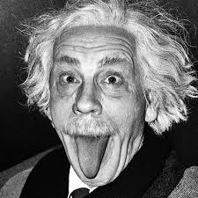
Y cambiemos el final de todas las palabras que acaban en CULO.
Por ejemplo: TestíCLO, ArtíCLO, VehíCLO.
Y dejemos a cada cual con su cometido y significado propio.

